Муниципальное автономное дошкольное образовательное учреждение
Малинский центр развития ребёнка - детский сад «Ивушка»
Ступинского Муниципального района

Социально-экологический проект
для дошкольников
Тема: «Станет чище на планете, если ей помогут дети»
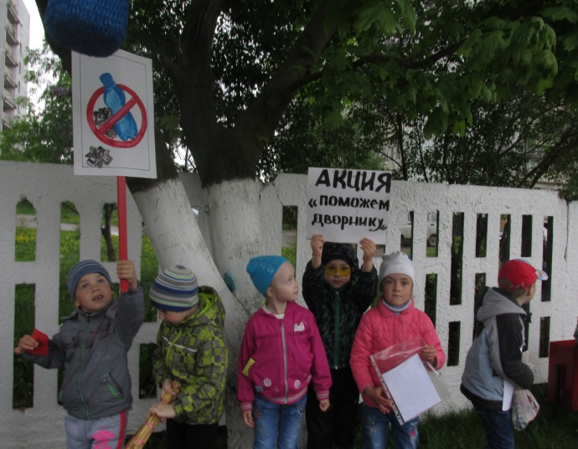

База выполнения проекта:
МАДОУ Малинский ЦРР
детский сад «Ивушка»
Автор проекта:
Павлова Ирина Дмитриевна
Воспитатель
первой квалификационной категории

2016 год

Социально-экологический проект
«Станет чище на планете, если ей помогут дети»
Вид проекта:
По доминирующей в проекте деятельности: творческий практико-ориентированный.
По продолжительности среднесрочный: 4 месяца.
По числу участников проекта: групповой.
Срок реализации: март- апрель- май- июнь 2016года.
Участники проекта: Дети среднего возраста (4-5лет), воспитатели, родители воспитанников.
Актуальность темы проекта:
В прошлом веке человечество изобрело пластиковую бутылку. В наши дни ежегодно производятся и выбрасываются миллионы бутылок. И с каждым годом отходы растут.
Пластиковые бутылки наносят значительный вред экологии. Они не гниют, засоряют почву и могут лежать в земле до 1000 лет. Сжигание пластикового мусора также наносит природе огромный ущерб, при его сгорании в атмосферу попадают очень токсичные вещества, которые наносят вред здоровью человека. Наилучшим способом борьбы с этой проблемой может стать отказ от тех товаров, которые содержат в своём составе пластик. Ситуацию может изменить сокращение применения пластиковой упаковки или её вторичное использование. Если каждый ребенок и взрослый найдет вторичное применение пластиковой бутылке, изготовив из нее полезную поделку и украсив ею территорию или помещение, то на улицах нашего посёлка станет намного чище и красивее.
Наши наблюдения и проведенная работа показали, что если подходить к этой проблеме творчески и по-хозяйски, то можно найти много способов применения пластиковой упаковке. Так мы сделаем наш мир чуть чище!
Экологическая проблема: Загрязнение улиц нашего поселка пластиковым бросовым материалом.
Цель проекта: Сохранение окружающей среды и возможность использования бросового пластикового материала для облагораживания территории детского сада и близлежащих дворовых территорий.
Задачи проекта:
- Развивать познавательно-исследовательскую и продуктивную деятельность;
- Формировать целостную картину мира;
- Побуждать окружающих задуматься о важной экологической проблеме, на примере загрязнения людьми окружающей среды пластиковыми бутылками;
- Формировать бережное отношение детей к природе, проявляя активную заботу о ней, помогая взрослым убирать мусор;
- Заинтересовать окружающих возможностями создания из пластиковых бутылок множества интересных и полезных поделок.
- Повысить уровень экологической культуры и информированности родителей о проблеме обращения с отходами;
- Создавать условия для эффективного экологического образования дошкольников, способствующие воспитанию экологической культуры и осознанному отношению к природе;
- Содействовать сотрудничеству детей и взрослых;
- Осуществлять трудовое воспитание детей в процессе уборки территории и сборе мусора;
- Изучить значение пластиковой бутылки в жизни человека, показать возможность вторичного её использования.
Образовательные области интегрированы по основным направлениям:
- физическому,
- социально - коммуникативному,
- познавательному,
- речевому,
- художественно-эстетическому.
Успешной работе по реализации проекта способствовало тесное сотрудничество педагогов с родителями воспитанников по следующим направлениям:
- Экологическое просвещение. Информация для родителей по теме «Зависимость здоровья детей от состояния окружающей среды».
- Беседа с родителями по теме «Экологическое образование в семье».
- Совместная деятельность с детьми: участие в экологических акциях «Поможем дворнику», «Посади дерево».
- Агитационная работа: помощь родителей в оформлении фотогазеты.
- Установка пластиковых поделок на территории детского сада и придворовой территории по улице Школьная 6а посёлка Малино.
- Совместная работа педагогов и родителей «Пруд с лебедями», «Солнышко», «Котик», «Африка», «Куриное семейство», «Поросята».
- Анкетирование «Экологическое воспитание детей».
- Изготовление листовок на тему «Чистый посёлок – начни с себя».
- Родительское собрание совместно с детьми «Чем мы можем помочь природе».
- Семейный конкурс на лучшую поделку из утилизированного пластикового материала: «Вторая жизнь пластиковой бутылки».
- Трудовой десант на территории участка детского сада и дворовых территорий «Очистим землю от мусора».
- Мастер-класс для родителей «Чудеса из пластиковой бутылки».

Предварительная работа:
- Беседы на экологические темы: «Деревья – наши друзья», «Чем я могу помочь природе», «Береги природу».
- Выставка детских рисунков «Сохраним родную природу».
Обеспечение:
- Специальная методическая литература;
- Презентации по теме;
- Выставка и установка творческих работ родителей и детей;
- Атрибуты для проведения акций.

Ожидаемые результаты
- Повышение уровня экологической культуры детей и родителей;
- Формирование навыков исследовательской деятельности, умения обобщать, делать выводы.
- Повышение уровня знаний детей о вторичных пластиковых отходах.
- Формирование навыков изготовления поделок из бросовых пластиковых материалов.
- Размещение пластиковых поделок на территории детского сада и придворовой территории по улице Школьная 6а посёлка Малино.

Практическая значимость проекта
Практическая значимость нашей работы заключается в охране окружающей среды, в поисках предложений по утилизации бытового мусора и вторичному его использованию.
Заключение
В результате проделанной работы мы выяснили историю возникновения пластиковой бутылки. Она удобна в применении, благодаря таким свойствам как легкость, упругость, прочность, но пластиковая бутылка действительно засоряет землю и наносит вред природе.
Наши наблюдения и проведенная работа показали, что если подходить к этой проблеме творчески и по-хозяйски, то можно найти много способов применения бытовым отходам из пластикового материала. Давая «вторую жизнь» этим предметам обихода, мы не только экономим деньги, но и сохраняем природу!
Продукт проектной деятельности:
Художественно-продуктивная деятельность детей: листовки «Посади дерево», буклеты с призывом «Поможем дворнику», поделки из пластиковых бутылок из-под йогурта «Цыплята». Экологический знак «Не сорите» изготовленный при помощи взрослых, творческие семейные поделки из пластиковых материалов, ставшие украшением территории детского сада и придворовой территории одного из домов посёлка.
Содержание деятельности по реализации проекта

Распределение деятельности по этапам проекта | Наименование мероприятия | Сроки исполнения
1 этап - подготовительный  Определение основных его целей: формирование экологического сознания, экологической культуры, добра и милосердия как базисных качеств личности. | Анкетирование «Экологическое воспитание детей».  Информация для родителей по теме «Зависимость здоровья детей от состояния окружающей среды».  Беседа с родителями по теме «Экологическое образование в семье».  Беседа с детьми «Планета Земля в опасности».  Беседа с детьми по проблемной ситуации «Мусор в нашем посёлке».  Просмотр презентации «Поделки из пластиковых бутылок». | Март
2 этап – организационный  Планирование и прогнозирование предстоящей работы: анкетирование родителей, привлечение их к предстоящей творческой работе в инновационном режиме; разработка планов работы с детьми и родителями по формированию экологического образования через проведение экологических акций, подбор литературы и информации по проекту. Экспериментально – познавательная деятельность детей. | Беседа «Давайте беречь природу!», «Чистый воздух – залог здоровья».  Совместная деятельность с детьми: участие в экологических акциях «Поможем дворнику»,  «Посади дерево».  Экспериментально – познавательная деятельность детей  «Если закопать в землю мусор, что произойдет?» | Апрель
3 этап – практическая деятельность  Формирование элементарных экологических знаний и представлений детей и родителей, привлечение родителей к благоустройству территории. | Родительское собрание совместно с детьми «Чем мы можем помочь природе».  Семейный конкурс на лучшую поделку из утилизированного пластикового материала: «Вторая жизнь пластиковой бутылки».  Трудовой десант на территории участка детского сада и дворовых территорий «Очистим землю от мусора».  Мастер-класс для родителей «Чудеса из пластиковой бутылки». | Май
4 этап – итоговый  Обобщение опыта и определение результата практической деятельности педагога. | Установка пластиковых поделок на территории детского сада и придворовой территории.  Размещение экологической газеты с фотографиями «Как мы помогаем природе» на информационном стенде детского сада.  Показ презентации «Волшебное превращение пластиковой бутылки». | Июнь

Перспективное планирование работы
Образовательная область «Художественно-эстетическое развитие»
- Просмотр презентации «Поделки из пластиковых бутылок».
- Рисование листовок с призывом к участию в экологической акции «Посади дерево» с последующим распространением прохожим.
- Изготовление экологического знака «Не сорите», с последующим размещением его на участке детского сада.
- Работа в творческой мастерской. Мастер – класс для детей «Цыплята»
(изготовление поделок из пластикового материала).
- Слушание музыкальных произведений «Звуки природы», Д. Долей «Одинокий пастух».
Образовательная область «Социально-коммуникативное развитие»
- Ситуативный разговор «Что будет если… ».
- Размещение экологической газеты с фотографиями «Как мы помогаем природе» на информационном стенде детского сада.
Образовательная область «Познавательное развитие»
- «Беседы «Планета Земля в опасности».
- Беседы «Чем полезна природа», «Чистый воздух – залог здоровья»;
- Беседа по проблемной ситуации «Мусор в нашем посёлке».
- Экспериментально – познавательная деятельность детей - «Если закопать в землю мусор, что произойдет?» с дальнейшим наблюдением за процессом.
Образовательная область «Речевое развитие»
- Коллективное сочинение экологической сказки «Пластиковое королевство».
- Чтение экологических сказок И. А. Рыжова «Сказка о Человеке и Золотой Рыбке», «Травинка – путешественница».
- Чтение О.Солопова «Приключение кота Леопольда и его друзей во дворе».
- Отгадывание загадок о природе.
- Составление творческих рассказов «Как мы сможем помочь планете Земля».
- Обсуждение экологических пословиц и поговорок.
Образовательная область «Физическое развитие»
- Подвижные игры «Найди отгадку», «Горячая картошка», «Ручейки и озера», «День, ночь», «Плавает, ползает, летает».
- Динамические паузы, дыхательная гимнастика, пальчиковые гимнастики, утренняя гимнастика на данную тему.
Список использованной литературы
1.Википедия свободная энциклопедия [электронный ресурс]
2.Детский портал bebi.lv [электронный ресурс]
3.Сайт «Экология» [электронный ресурс]
4.Жабин О. В. Лучшие идеи для домашней мастерской: Игрушки, подарки, предметы, интерьер [Текст] / О. В. Жабин. - М.: Полиграфиздат, 2010 – 224 с.
5.Белякова О. В. Большая книга поделок [Текст] / О. В. Белякова – М., 2009 – 224 с.
6.Журнал «Дошкольная педагогика», 2011, №2
7.Логинова В. И., Бабаева Т. И. Детство: программа развития и воспитания детей в детском саду [Текст] / В. И. Логинова, Т. И. Бабаева. – М.: Детство – Пресс, 2010 – 244 с.
8. Жерневская, Т. В. Система сотрудничества с родителями как условие оптимизации экологического воспитания дошкольников /Т. В. Жерневская, Л. А. Мальтнова //Управление дошкольным образовательным учреждением. — 2007. — №3.
9. Зверева, О. Л., Кротова, Т. В. Общение педагога с родителями в ДОУ: Методичекий аспект /О. Л. Зверева, Т. В. Кротова. — М. : ТЦ Сфера, 2005.
10. Зиновьева, М. В. Влияние стиля родительского воспитания на развитие предпосылок мировоззрения у детей дошкольного возраста: диссертация на соиск. учен. степ. канд. психологических наук: (19.00.13) /М. В. Зиновьева. — Москва, 2001.
11. Мартынович, В. А. Приобщение детей 6-7 лет к природе: взаимодействие ДОУ с семьей /В. А. Мартынович //Управление дошкольным образовательным учреждением. — 2005. — №2.
12.Источник: http://doshvozrast.ru/metodich/konsultac04.htm

Приложение
Приложение1
Экологическая акция «Посади дерево»
Цель акции: расширение экологического кругозора дошкольников, вовлечение их в обсуждение актуальности этих проблем современного мира, воспитание у них бережного отношения к природе.
Задачи акции:
Воспитывать у детей желание охранять природу и окружающую среду по мере своих возможностей.
Формировать представлений о зависимости жизнедеятельности живых организмов от чистоты окружающей среды.
Предварительная работа:
Беседы на экологические темы: «Деревья – наши друзья», «Чудеса леса», «Береги природу».
В детском саду прошла выставка детских рисунков «Сохраним родную природу», где дети отразили свои знания о бережном отношении к природе.
Участники акции:
Дети и педагоги средней группы.
Ход акции
В акции принимали участие воспитатели и дети средней группы.
Родители принесли саженцы ели и сосны. С большим интересом дошкольники совместно с педагогами планировали посадку деревьев на территории ДОУ, определяли места, где молодым саженцам будет комфортно расти. Дети принимали посильное участие в посадке деревьев и наблюдали за процессом с самого начала: как копают ямку, опускают осторожно саженец, стараясь не повредить корешки, засыпают землей, поливают. В результате прошедшей акции — не территории детского сада появились молодые и красивые деревья, которые, безусловно, станут украшением в любое время года. Таким образом, общими усилиями внесён вклад в сохранение окружающей среды родного края.

Приложение2
Акция «Поможем дворнику»
Цель акции:
Формирование начальных форм основ экологической культуры, основ экологического мышления дошкольников.
Задачи акции:
Воспитывать у детей желание охранять природу и окружающую среду по мере своих возможностей.
Формировать потребность в поддержании чистоты окружающей среды, эстетическом преобразовании действительности.
Участники акции:
Дети, родители и педагоги средней группы.
Предварительный этап:
*Проведены циклы наблюдений, бесед, направленных на обсуждение природной, экологической ситуации родного посёлка, изготовление листовок .
*на основе наблюдаемого проведены комплексные и обобщающие виды непосредственной образовательной деятельности, расширяющие представления детей о значимости соблюдения чистоты и порядка, о зависимости здоровья людей и жизнедеятельности других живых организмов от чистоты окружающей среды;
Ход акции
*Выход детей и педагогов на территорию детского сада и прилегающей к нему территории с целью помочь дворнику в уборке мусора;
*распространение прохожим листовок «Сделаем наш посёлок чище», «Чистый посёлок начинается с тебя».
*совместная установка на территории детского сада экологического знака «Не бросать пластиковый мусор».
* выпуск экологической газеты «Как мы помогаем окружающей природе».
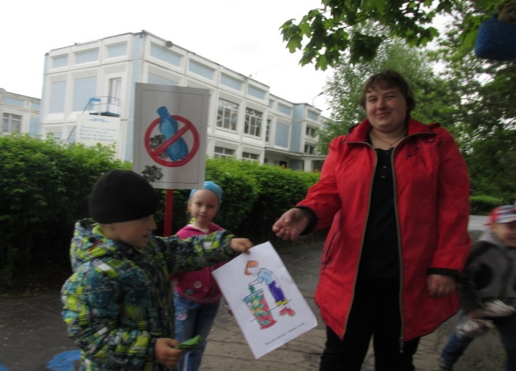
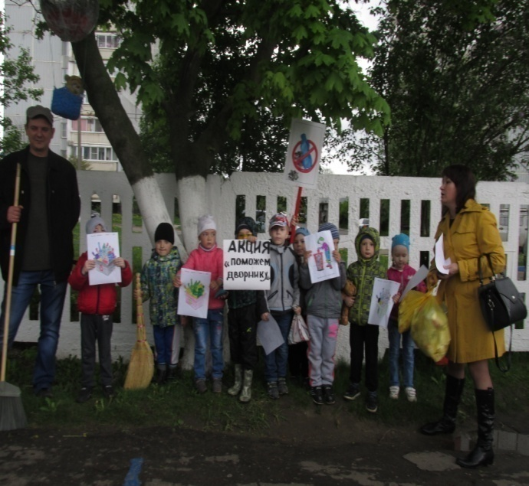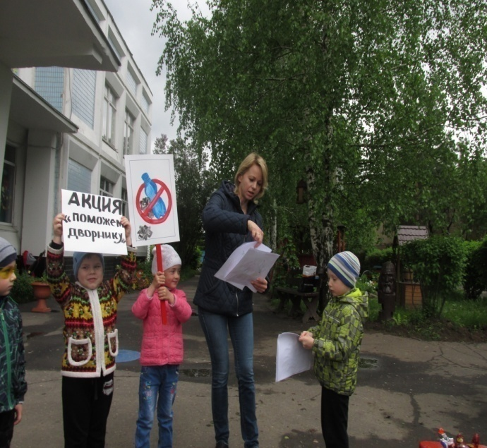

Приложение3
Экологический знак «Не сорить» размещённый на территории детского сада и по улице Школьная 6а
Поделка Каплиной М.С. из бросового пластикого материала, мамы нашего воспитанника, размещённая по улице Школьная 3, у второго подъезда.
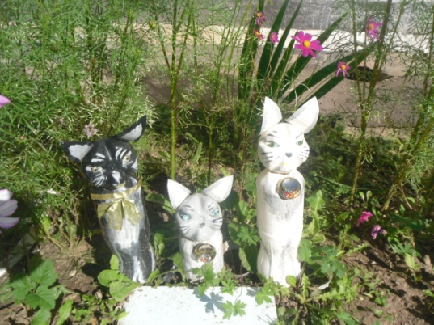

Приложение4
Беседа «История появления пластиковой бутылки»
Оказывается, пластиковых бутылок раньше не существовало, а молоко, лимонад и вода были в бумажных пакетах или стеклянных бутылках. Стеклянную тару сдавали и получали за это деньги. Сегодня в каждом магазине продаются напитки в пластиковых бутылках, которые люди выкидывают на улицах и в местах отдыха. У этих полезных материалов оказался большой «недостаток»: они довольно прочны и долговечны. Отслужив свою короткую службу и оказавшись в придорожной канаве, реке или на свалке, упаковка остается там на десятилетия. В России есть завод по производству пластмасс в городе Орехово-Зуеве. Этот завод действует и поныне. Мы размышляли над вопросом «Зачем нужна бутылка?». После долгих размышлений мы пришли к выводу о том, что многие жидкости удобно хранить в пластиковых упаковках, так как они не бьются, не протекают и удобны в использовании.
«Как быть?»
Люди уже устали от пластикового мусора, который они сами же и создают. Мусор, который оставляли наши деды. Уже давно превратился в пыль, а наши пластиковые бутылки увидят даже наши внуки и правнуки, потому что они «вечны». Захоронение: бумага разлагается в земле 1 месяц, а пластиковая бутылка- 500 лет. Если столько лет пластиковая бутылка будет находиться в земле, то скоро трава на улице расти не будет. Сжигание: при сжигании выделяется ядовитый дым, который, загрязняет атмосферу. Сортировка и переработка: это самый отличный вариант, но требует больших финансовых затрат.
Анализ социологического опроса
Мы решили провести опрос детей нашей группы. Отвечая на вопрос «Покупает ли ваша семья продукты в пластиковой упаковке? Какие?», мы увидели, что действительно покупают. Вот что у нас получилось.

Варианты ответов | Количество
Минеральная вода | 5
Растительное масло | 3
Кетчуп | 3
Газированная вода | 8
Соки | 9
Питьевой йогурт | 3
Также интересно, куда деваются пластиковые бутылки после использования? Вот что выяснили.
Варианты ответов | Количество
Выбрасывали | 21
Играли | 6
Можно сделать вывод о том, что родители нашего города покупают продукты в пластиковых бутылках для своих детей и в большинстве случаев выбрасывают, не беспокоясь о чистоте улиц, потому так много пластикового мусора.
Вторая жизнь пластиковой бутылки
Проблему загрязнения окружающей среды можно решить путем вторичного использования пластиковых бутылок. Немного фантазии, терпения, свободного времени – и в нашу жизнь войдут красивые и полезные для повседневности вещи. Например, кукла, изготовленная из 2-х нижних частей бутылки, может служить копилкой или хранилищем для различных мелочей. Наряду с пластиковой бутылкой огромной популярностью пользуется посуда для одноразового использования. Эта идея нам понравилась, и вот что у нас получилось. Очаровательный веер, выполненный из одноразовых вилок, украсит любую стену вашего дома или спасет от жары. Колокольчик из стаканчиков для одноразового использования может послужить оригинальным новогодним украшением. Птицы нашего края не будут испытывать голод, если смогут подкрепляться в таких ярких кормушках. Это малая часть всего полезного и красивого, что можно сделать из использованных пластиковых бутылок.

Приложение5
Работа с родителями по экологическому просвещению.
Экологические проблемы, связанные с пластиковыми бутылками. Наши мамы помнят то время, когда даже в нашем селе стеклянные бутылки собирали и сдавали в магазины в обмен на деньги, и эти бутылки увозили на переработку и изготовление новых бутылок. А теперь? Теперь и стеклянные и пластиковые бутылки засоряют наши улицы! И не только! Скопления пластиковых бутылок на планете уже образуют настоящие плавающие материки в океанах. Ученые бьют тревогу: в Тихом океане скопились гигантские залежи мусора. Это в основном пластик и нефтепродукты. Находятся они где-то между Японией и западным побережьем США. Ученые изучали масштабы загрязнения и пытались найти способы его удаления. По примерным подсчетам, этот «пластиковый остров» весит 100 млн. тонн. Причем в основном он представляет собой некую взвесь полуразложившейся пластмассы, которую не видно ни с воздуха, ни со спутника. По данным Всемирного фонда дикой природы, эти скопления мусора представляют большую угрозу для живых организмов. Экспедиция также займется изучением этой проблемы. Согласно мнению ученых, при разложении пластмасса выделяет токсичные вещества, способные вызвать серьезнейшие гормональные нарушения, как у животных, так и у человека. Этим угроза со стороны пластиковой тары для экологии Земли не ограничивается. На производство пластиковых бутылок уходит около 18 миллионов баррелей нефти в год. (Американский нефтяно́й ба́ррель — единица измерения объёма нефти, равная 42 галлонам, или 158,988 л.) Изучив литературу мы выяснили, что бумага разлагается в земле в течение 1 месяца, банановая кожура – 6 месяцев, шерсть – 1 год, деревянные столбы – 4 года, бумажные чашки – 5 лет, крашеное дерево – 13 лет, консервная банка – 100 лет, а пластиковая бутылка – от 500 лет до 1000 лет, а время распада стеклянной бутылки занимает 1 миллион лет. Люди уже устали от пластикового мусора, который они сами же и создают. Создание пластиковой упаковки решило множество проблем, но и породило не меньше. Мусор, который оставляли в местах отдыха наши отцы, уже давно превратился в пыль, а наши пластиковые бутылки увидят даже наши праправнуки, потому что они «вечные».

Приложение 6
Экологическое просвещение. Информация для родителей по теме «Зависимость здоровья детей от состояния окружающей среды».
Общепризнанным является тот факт, что семья играет решающую роль в воспитании детей. В Законе РФ «Об образовании» говорится, что «родители являются первыми педагогами и обязаны заложить в ребенке основы физического, психического и интеллектуального развития личности в раннем детском возрасте». В многочисленных исследованиях, посвященных проблемам семьи и семейного воспитания (Т.А. Маркова, Т.А. Куликова и др.) авторы единодушны в том, что успех воспитания ребенка зависит от нравственной атмосферы, которая существует в семье. Чувство защищенности и заботы со стороны близких ребенку людей позволяет ему успешно развиваться во всех отношениях. Отношения с родителями являются первоосновой, фундаментом отношения личности к миру в целом.
В психоанализе особая роль в формировании фундамента мировоззрения ребенка отводится ранним отношениям с матерью, которые затем по механизму «переноса» формируют взгляды человека на мир и отношение к миру в целом. Речь матери, богатая элементами национального фольклора, который теснейшим образом связан с природой, чтение сказок и рассказов о животных, рассматривание иллюстраций, прогулки в природу и любование ею станут для малыша ориентирами на экологические культурные и духовные ценности, ориентирами культурного опыта взрослых.
В каждой семье складывается неповторимая психологическая структура семейных отношений к окружающему миру, специфическое мировоззрение и система воздействий, обеспечивающих экологическое воспитание детей.
Если родитель, начав день с взгляда в окно, радуется вместе с малышом хорошей погоде, обращает его внимание на приметы сезона, отмечает особую красоту именно этого момента, и даже в тоскливую сырую погоду находит чему удивиться и порадоваться, то и ребенок с удовольствием и энтузиазмом начнет наблюдать, исследовать природные явления, стремиться к общению с природой и накоплению экологического опыта. Если же высказывания родителей сводятся к запугиванию ребенка холодом, ветром, «вредными» животными и растениями, то у ребенка появляется ощущение того, что от природы исходит какая-то угроза.
Таким образом, можно сделать вывод, что мать, а затем семья и её педагогическое сопровождение выполняют для ребенка функцию исходного, первоначального образца экологически культурного человека, действуя с которым он строит свою субъективную экологическую культуру.
Важен личный пример референтных взрослых, т.к. дошкольники в играх и в реальной жизни, общаясь со сверстниками, воспроизводят поведение и отношение к природе взрослых, реализуют нормы и ценности, усвоенные в общении с ними. Правильное поведение взрослых по отношению к растениям, животным, среде их обитания, доброжелательная атмосфера, исходящая от них, становятся факторами воспитания в детях положительного отношения к природе.
Исходя из вышесказанного, можно сделать вывод, что положительный опыт общения ребенка с природой в системе отношений «родители – дети – природа» зависит от того, какое место ребенку отведено в семье. Если родители концентрируют свое внимание на том, чтобы удовлетворить очередной каприз ребенка, создаются условия для формирования эгоцентрической личности.
Воспитательные действия родителей фактически являются формой участия или влияния взрослых на действия ребенка. Где, как не в семье, возможно возникновение бытовых ситуаций развития, проживание которых ведет к возникновению индивидуального экологического опыта, экологических смыслов. Ситуаций, в которых ведущая роль принадлежит эмоциям, чувствам, сопереживаниям, состраданиям, удовольствиям от общения с природой. Ведь только в семье возможно «подарить детям радость выбегать босиком из дома на траву, бродить по чистому, живому, любимому лесу, строить шалаши в кустах на краю огорода, есть все, что в изобилии растет и зреет на деревьях и грядках, – словом, жить по-настоящему красиво, потому что вокруг действительно пронзительная красота – эти склоны, этот лес, это небо… » (Т.А. Николаева).
Принимая участие в становлении экологической субкультуры ребенка, взрослый должен стремиться обогащать ее и собственным примером пытаться повлиять с надеждой, что при этом сформируется гуманное отношение ребенка к природе.
Но, к сожалению, родители, даже имея определенный запас знаний об экологическом поведении, зачастую сами не соблюдают правила поведения в природе, что свидетельствует о низком уровне развития их экологического сознания.
Сейчас многие семьи соответствуют модели, где ценностям природы и экологии предпочитают экономические и личностные интересы.
Понятно, что человеку, воспитанному на идеях прагматизма, когда природа рассматривалась лишь с позиций пользы и вреда, сложно в одночасье перестроить свое сознание, взрастить в себе такое качество личности как экологическая субкультура.
Кроме того, современный интерес родителей в основном сконцентрирован в области обучения, а не развития ребенка.
Сегодня мы ещё не в состоянии справиться с проблемами ухудшения экологии, т.к. система ценностей большинства людей до сих пор ориентирована на потребление, на подчинение природы, на безоглядную и безответственную манипуляцию объектами материального мира. Общество по-прежнему поддерживает тех, кто создает материальные ценности за счет разрушения окружающей природной среды. До тех пор, пока приоритет принадлежит ценности «полезного», «экономически целесообразного» и «научно рассчитанного» по сравнению с ценностью самого человеческого существования, преодолеть кризис не удастся никакими техническими, экономическими или юридическими средствами. Поэтому встает вопрос о превентивной работе, о формировании осознанного отношения к природе, ее проблемам и потребностям, а также к здоровому образу жизни.
Пропедевтическая работа в данном направлении ложится на плечи педагогов.
Но данную задачу невозможно реализовать только в детском саду, необходимо тесное сотрудничество с семьей. Как бы ни старались педагоги привить навыки экологической культуры, без взаимодействия с семьей этого сделать невозможно. Признание приоритета семейного воспитания требует новых линий отношений семьи и дошкольного учреждения. Эти отношения и определяется понятиями «сотрудничество» и «взаимодействие».
Задача педагогов — помочь родителям, показать им необходимость воспитания у детей экологической культуры, дать необходимые экологические знания, т.е. просветить их в данном вопросе.
Что же такое экологическое просвещение?
Экологическое просвещение – это распространение экологических знаний об экологической безопасности, здоровом образе жизни человека, информации о состоянии окружающей среды и об использовании природных ресурсов в целях формирования экологической культуры в обществе.
Для того чтобы преподнести всё это родителям доступно, грамотно, интересно, педагогам надо углублять имеющиеся представления о семье, искать современные подходы ,расширять имеющиеся представления о содержании, формах и методах взаимодействия с семьей и выработке индивидуального подхода к ней.
Работа с родителями по экологическому просвещению должна быть постепенным и непрерывным процессом. Необходимо использовать все доступные формы взаимодействия с семьей.
В экологическом просвещении родителей особое внимание должно уделяться анкетированию родителей. Зачастую анкеты показывают, что многие родители не знают, что рассказать ребенку о том или ином природном объекте, в какую подвижную или познавательную игру поиграть с малышом, каким экспериментированием заняться. Также опрос позволяет воспитателям увидеть представления родителей о функциях педагогического коллектива, выявить их образовательные запросы и притязания.
1.Экологическая информация.
Экологическую информацию взрослые могут получить:
- на родительских собраниях (общих и групповых);
- во время проведения «Круглых столов»;
- из предлагаемых их вниманию консультаций, буклетов, памяток, папок-передвижек, экологических газет в группе;
- через ознакомление с результатами обучения детей (открытые занятия, различные общие мероприятия, информация в уголках для родителей и прочее);
- из предложенного списка детской и познавательной литературы, рекомендованной для совместного чтения;
- знакомясь с содержанием экологического стенда в холле детского сада;
- при проведении «Дня открытых дверей»;
- в процессе посещения территории детского учреждения.
Так, родители проявляют большой интерес к данным "Экологических паспортов", особенно к разделу "Экологическая ситуация". Проблема "здоровье ребенка — окружающая среда" тесно связана с проблемой экологической безопасности.
Также наиболее значимыми для взрослых сведениями являются следующие: - данные об экологической ситуации в городе, микрорайоне детского сада;
- информация о зависимости состояния здоровья ребенка от качества окружающей среды;
- правила поведения в экстремальных условиях (неблагоприятные экологические ситуации, катастрофы);
- выращивание экологически безопасного урожая;
- комнатные, лекарственные, пищевые растения;
- развитие ребенка как личности в процессе экологического образования.
2. Совместная деятельность с детьми.
Большое внимание должно уделяться совместной деятельности детей и взрослых, так как именно через деятельность человек взаимодействует с окружающим миром. Кроме того, такой поход в природу как: на дачу, в лес, на реку способствует сотрудничеству, эмоциональному, психологическому сближению родителей и детей, дает возможность дошкольникам почувствовать себя «взрослым», а взрослому - лучше понять мир ребенка.
К такому вида деятельности можно отнести:
- совместные походы, экскурсии, во время которых сама обстановка заставляет родителей интересоваться различными вопросами естествознания и экологии, тем более что дети постоянно задают вопросы;
- подготовка и участие в утренниках;
- написание сценариев к экологическим праздникам;
- разработка одной из форм наглядной агитации - листовки, в которой лаконично описаны правила поведения в природе (для эффективности данной формы можно организовать конкурс листовок, где участниками конкурса являются сами родители);
- участие в конкурсах, выставках совместных рисунков, макетов, поделок из природного и бросового материала, фотографий;
- совместный уход за растениями: активное привлечение детей к уходу за огородом;
- сбор коллекций природных материалов, марок, открыток, календарей, значков для экологической комнаты, экспонатов для музея природы. Для ребенка очень важно, чтобы папа и мама поддержали его интересы;
- помощь в оборудовании уголка природы, лаборатории, фонотеки и библиотеки группы;
- природоохранные акции и экологический десант (изготовление плакатов, уборка территории детского сада, парка, придомовой территории, посадка деревьев, цветов, изготовление кормушек).
Сотрудничество детского сада и семьи невозможно без знания особенностей воспитания детей в семье. Знакомство с традициями семейного воспитания можно осуществлять через гостиные «Мы и наши дети».
Эколого - развивающая среда в домашних условиях должна включать:
- уголок живой природы, в который входят разнообразные комнатные растения и растения, выращенные ребенком самостоятельно или вместе с родителями, а также все средства, необходимые для ухода за ними. Также возможно нахождение каких-либо зверьков (хомячков, морских свинок, черепах, рыбок, птичек и т.д.);
- уголок природного материала;
- фотографии и открытки на тему «природа», журналы, энциклопедии, детские книги о родной природе и всего мира в целом.

Приложение7
Беседа «Планета Земля в опасности!»
Цель: Дать детям представление о том, что наша планета Земля это громадный шар. Большая часть земного шара покрыта водой – океанами и морями. Кроме воды есть материки, твердая земля – суша, где живут люди.
На планете Земля обитает много живых существ. В океанах и морях живут рыбы и морские звери, на суше (материках) растут растения, обитают разные животные (наземные, водные, воздушные), живут люди. Всем живым существам нужна чистая вода, чистая земля и чистый воздух.
Планета Земля сейчас в опасности: во многих местах вода, почва, воздух стали грязными. Всем трудно дышать, люди и животные болеют.
Наглядный материал: Глобус, карта мира, картины красивейших мест Земли, картинки природных катаклизмов, запись «Голоса птиц», плакат SOS, флажок SOS.
Содержание беседы
Воспитатель показывает на глобус: «Ребята, кто знает, что это такое?»
Дети: «Это маленький образец Земли, земной шар, планета».
В: «А зачем он нужен?»
Д: «Чтобы смотреть, где какие города, страны, моря, океаны».
Глобус не что иное, как уменьшенная модель огромной Земли, где живем мы, где живут все люди на свете. Вот и выходит, что Земля, земной шар – это наш общий большой дом. У нас над головой одна общая голубая крыша – небо. У нас под ногами один общий пол – земная поверхность. У нас, у всего человечества одна на всех великолепная лампа, она же печка – Солнце. У нас общий водопровод – дождевые и снежные тучи. И вентилятор тоже один на всех – ветер, ветрило.
На земной поверхности плещутся моря и океаны, текут реки и ручьи, расстилаются широкие равнины, шумят зеленые леса, поднимаются высокие горы.
На нашей планете живет великое множество людей. У одних кожа белая, у других желтая или красноватая. У одних волосы черные, курчавые, у других – русые, прямые. Люди говорят на разных языках.
Глядя на карту, может показаться, словно смотришь на Землю сверху, с огромной высоты. А хорошо бы и правда взлететь в такую высь, с которой была бы видна вся наша планета, весь земной шар! Раньше об этом люди могли только мечтать, а теперь мечта сбылась. Первым взглянул на Землю «со стороны» из космоса, наш космонавт Ю.А. Гагарин. Когда этот первый в мире космонавт еще был на космодроме и только готовился к взлету, Земля, как и всем нам, представлялась ему громадной, необъятной. А взглянул из космоса и увидел: не так-то она и велика. На космическом корабле ее можно облететь всего за полтора часа! Так что мы, земляне этот наш общий дом должны беречь и любить. Посмотрите, как прекрасна наша Земля.
Дети рассматривают иллюстрации красивейших мест Земли. Звучат голоса птиц.
Ребята, а как вы думаете, что угрожает нашей земле?
Дети: «Метеоритный дождь, землетрясение, комета, солнце может потухнуть, газ, который выделяют машины, нефть, если она разливается в морях и океанах, то могут погибнуть животные и растения».
Наша планета земля в опасности. На ней много больных мест. Это получилось потому, что люди построили много заводов, фабрик, электростанций и атомных станций. От этих предприятий загрязняется воздух – его загрязняет дым, который выходит из труб в небо и выхлопные газы от автомобилей, отходы заводов сливаются в реки, моря и загрязняют их, нефть из танкеров во время аварий проливается в воду морей и океанов. Так загрязняется наша Земля, от этого загрязнения гибнут животные, растения, болеют, люди. Гибнет природа!
Поймав бабочку, сломав ветку или сорвав лесной цветок человек может, сам того не подозревая, не желая, нанести вред природе, оборвать нить, связывающую живые существа на Земле.
Наша планета в опасности, она требует помощи! Вы знаете сигнал бедствия?
Дети: «Нет».
Я вам скажу: «SOS» (показывается плакат). Это призыв о помощи. Как же мы с вами можем помочь нашей планете? Чтобы помочь ей, надо научиться любить природу, любить ее с детства, научиться понимать, как живут все живые существа.
Этим занимаются люди-экологи. Хотите стать юным экологами?
Дети: «Да!».
Дорогие друзья, давайте вместе оберегать нашу Землю, огромную для нас, но такую маленькую в космических масштабах, живую зеленую планету. Будем думать о каждом шаге, о каждом поступке, чтобы не причинять вреда ни нашему общему Дому, ни его обитателям.
А дома поговорите с родителями о нашем городе. Спросите: в опасности ли наш город или нет? Что ему угрожает. Завтра скажет, надо ли ставить рядом с названием нашего города значок SOS.
Занятие №2.
Итак, мы с вами знаем, что у всех людей есть общее – мы все живем на планете Земля. Все мы – люди, животные, птицы, растения – жители Земли! Это очень красивая планета. И мы все должны сделать так, чтобы она стала еще краше. Люди должны беречь Землю, украшать ее: строить красивые здания, сажать сады и парки и стараться ничего не разрушать.
Вопросы к детям:
Какую форму имеет Земля?
Какие живые существа населяют Землю?
Что необходимо всем живым существам на Земле?
Почему Землю называют общим домом?
Что имеют в виду люди, когда говорят о богатствах Земли?
Что может сделать человек, чтобы сохранить богатства Земли?
Что случиться если человек перестанет заботиться о животных и растениях, станет мусорить на улицах?
Как люди помогают растениям в городе?
Что такое экология?
Как мы с вами можем помочь природе?
Мы посадим березы и клены,
Будет город нарядный, зеленый.
Тополя мы посадим рядами,
Станут площади наши садами
(П. Воронько)
А теперь давайте порисуем, и пусть наши рисунки расскажут всем о том, как мы можем помочь природе, как мы любим свою Землю, как мы будем заботиться о ней, помогать ей оставаться очень красивой и живой планетой.
Что спасет мир?
Наша Земля красивая голубая планета. Это наш общий дом! А свой дом люди должны любить беречь и заботиться о нем.
Наша Земля больна, на ней много больных мест. И чтобы спасти нашу планету, мы будем её лечить.
Очистим её от мусора!
2 этап: работа с бросовым материалом.
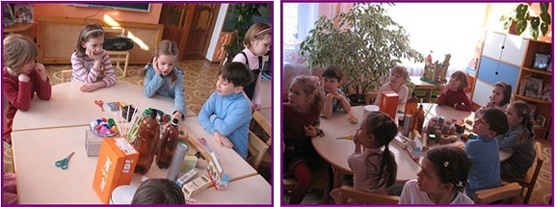
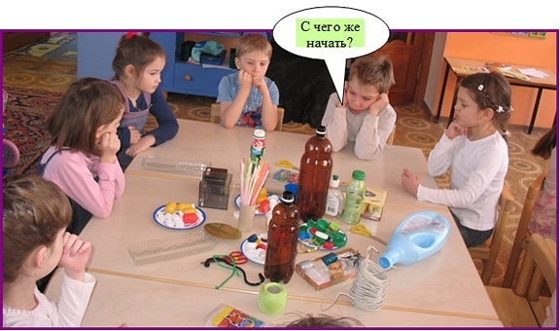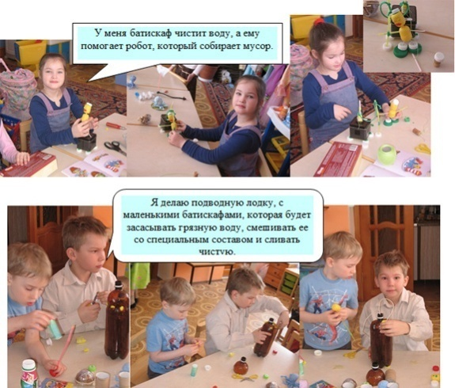
Коллективная работа детей на тему «Экологическая тревога»

Приложение8
Беседа «Что спасет мир?»
Дети не только проявили готовность участвовать в проектах предложенных взрослыми, но и сами подсказывали проблемы и возможные пути их решения. Результаты показали, что дети усвоили экологические навыки и уважительное отношение к окружающей среде, миру природы. Имеют представление о природоохранной деятельности человека, любят природу, хотят изучать ее, любоваться ею, заботиться о ней. Дети рассказывали о правилах поведения на примере, о том, как они отдыхают с родителями на природе, и даче, как влияют на экологическое просвещение родителей.
Ребята узнали, что мир вещей вокруг нас очень разнообразен. Есть предметы, которые служат нам долго, а есть такие, которые становятся ненужными. Их называют бросовым материалом. Но оказывается, и ненужные вещи могут приобрести вторую жизнь, если попробовать увидеть в них что-то необычное. Надо только пофантазировать, включить свое воображение. Работу с бросовым материалом удалось организовать, так, что дети не только научились конструкторским навыкам, но и раскрыли свои потенциальные творческие возможности, испытали чувство удовлетворения от хорошо сделанной работы.
Родители активно включились в работу над проектом, поговорили дома с детьми, обсудили разные варианты помощи нашей планете. Изготовили дома вместе с детьми поделки из бросового материала, принесли фильмы и фотографии о бедствиях и катастрофах, которые случаются на нашей планете.
Основным направлением данного проекта было нравственное и экологическое воспитание детей. Осознание ими своей принадлежности к нашей планете, принятие планеты как общего дома, о котором надо заботиться и ухаживать. И что каждый человек может внести посильный вклад в общее дело всех людей на Земле.
Д: «Чтобы смотреть, где какие города, страны, моря, океаны».
Глобус не что иное, как уменьшенная модель огромной Земли, где живем мы, где живут все люди на свете. Вот и выходит, что Земля, земной шар – это наш общий большой дом. У нас над головой одна общая голубая крыша – небо. У нас под ногами один общий пол – земная поверхность. У нас, у всего человечества одна на всех великолепная лампа, она же печка – Солнце. У нас общий водопровод – дождевые и снежные тучи. И вентилятор тоже один на всех – ветер, ветрило.
На земной поверхности плещутся моря и океаны, текут реки и ручьи, расстилаются широкие равнины, шумят зеленые леса, поднимаются высокие горы.
На нашей планете живет великое множество людей. У одних кожа белая, у других желтая или красноватая. У одних волосы черные, курчавые, у других – русые, прямые. Люди говорят на разных языках.
Глядя на карту, может показаться, словно смотришь на Землю сверху, с огромной высоты. А хорошо бы и правда взлететь в такую высь, с которой была бы видна вся наша планета, весь земной шар! Раньше об этом люди могли только мечтать, а теперь мечта сбылась. Первым взглянул на Землю «со стороны» из космоса, наш космонавт Ю.А. Гагарин. Когда этот первый в мире космонавт еще был на космодроме и только готовился к взлету, Земля, как и всем нам, представлялась ему громадной, необъятной. А взглянул из космоса и увидел: не так-то она и велика. На космическом корабле ее можно облететь всего за полтора часа! Так что мы, земляне этот наш общий дом должны беречь и любить. Посмотрите, как прекрасна наша Земля.
Дети рассматривают иллюстрации красивейших мест Земли. Звучат голоса птиц.
Ребята, а как вы думаете, что угрожает нашей земле?
Дети: «Метеоритный дождь, землетрясение, комета, солнце может потухнуть, газ, который выделяют машины, нефть, если она разливается в морях и океанах, то могут погибнуть животные и растения».
Наша планета земля в опасности. На ней много больных мест. Это получилось потому, что люди построили много заводов, фабрик, электростанций и атомных станций. От этих предприятий загрязняется воздух – его загрязняет дым, который выходит из труб в небо и выхлопные газы от автомобилей, отходы заводов сливаются в реки, моря и загрязняют их, нефть из танкеров во время аварий проливается в воду морей и океанов. Так загрязняется наша Земля, от этого загрязнения гибнут животные, растения, болеют, люди. Гибнет природа!
Поймав бабочку, сломав ветку или сорвав лесной цветок человек может, сам того не подозревая, не желая, нанести вред природе, оборвать нить, связывающую живые существа на Земле.
Наша планета в опасности, она требует помощи! Вы знаете сигнал бедствия?
Дети: «Нет».
Я вам скажу: «SOS» (показывается плакат). Это призыв о помощи. Как же мы с вами можем помочь нашей планете? Чтобы помочь ей, надо научиться любить природу, любить ее с детства, научиться понимать, как живут все живые существа.
Этим занимаются люди-экологи. Хотите стать юным экологами?
Дети: «Да!».
Дорогие друзья, давайте вместе оберегать нашу Землю, огромную для нас, но такую маленькую в космических масштабах, живую зеленую планету. Будем думать о каждом шаге, о каждом поступке, чтобы не причинять вреда ни нашему общему Дому, ни его обитателям.
А дома поговорите с родителями о нашем городе. Спросите: в опасности ли наш город или нет? Что ему угрожает. Завтра скажет, надо ли ставить рядом с названием нашего города значок SOS.
Занятие №2.
Итак, мы с вами знаем, что у всех людей есть общее – мы все живем на планете Земля. Все мы – люди, животные, птицы, растения – жители Земли! Это очень красивая планета. И мы все должны сделать так, чтобы она стала еще краше. Люди должны беречь Землю, украшать ее: строить красивые здания, сажать сады и парки и стараться ничего не разрушать.
Вопросы к детям:
Какую форму имеет Земля?
Какие живые существа населяют Землю?
Что необходимо всем живым существам на Земле?
Почему Землю называют общим домом?
Что имеют в виду люди, когда говорят о богатствах Земли?
Что может сделать человек, чтобы сохранить богатства Земли?
Что случиться если человек перестанет заботиться о животных и растениях, станет мусорить на улицах?
Как люди помогают растениям в городе?
Что такое экология?
Как мы с вами можем помочь природе?
Мы посадим березы и клены,
Будет город нарядный, зеленый.
Тополя мы посадим рядами,
Станут площади наши садами
(П. Воронько)
А теперь давайте порисуем, и пусть наши рисунки расскажут всем о том, как мы можем помочь природе, как мы любим свою Землю, как мы будем заботиться о ней, помогать ей оставаться очень красивой и живой планетой.
Темы детских рисунков.
Машина сажает деревья.
Завод, который не дымит.
Машина очищает растения.
Поеду по всем странам, и там где надо помочь земле поставлю значок SOS.
Машина, которая лечит пчел и сеет семена.
Машина, которая очищает моря от нефти.
Машина, которая убирает мусор и делает из него бумагу.
Машина очищает воду.
Защитим муравейник.
Подводная лодка спешит на сигнал SOS.
Спасаю цветы.

Что спасет мир?
Наша Земля красивая голубая планета. Это наш общий дом! А свой дом люди должны любить беречь и заботиться о нем. Наша Земля больна, на ней много больных мест. И чтобы спасти нашу планету, мы будем её лечить.
Очистим её от мусора!
2 этап: работа с пластиковым материалом.
Совместные работы родителей и сотрудников детского сада.
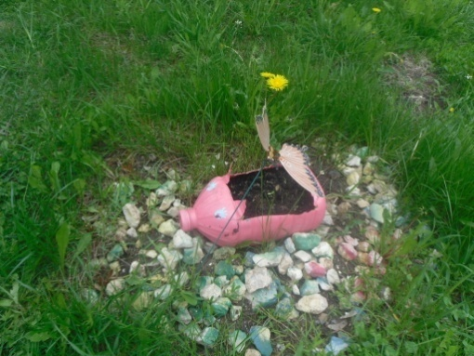
Мини-клумба «Поросёнок»
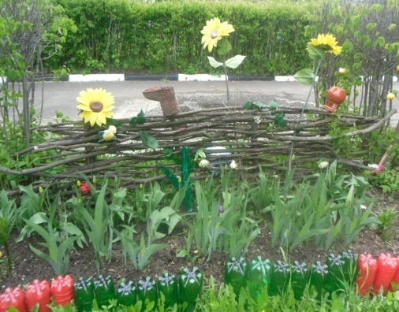
Забор из пластиковых бутылок
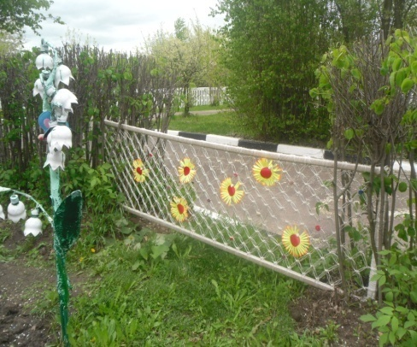
«Ландыш» из пластиковых бутылок
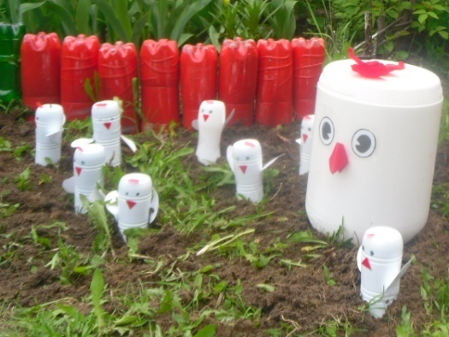
Курица с цыплятами

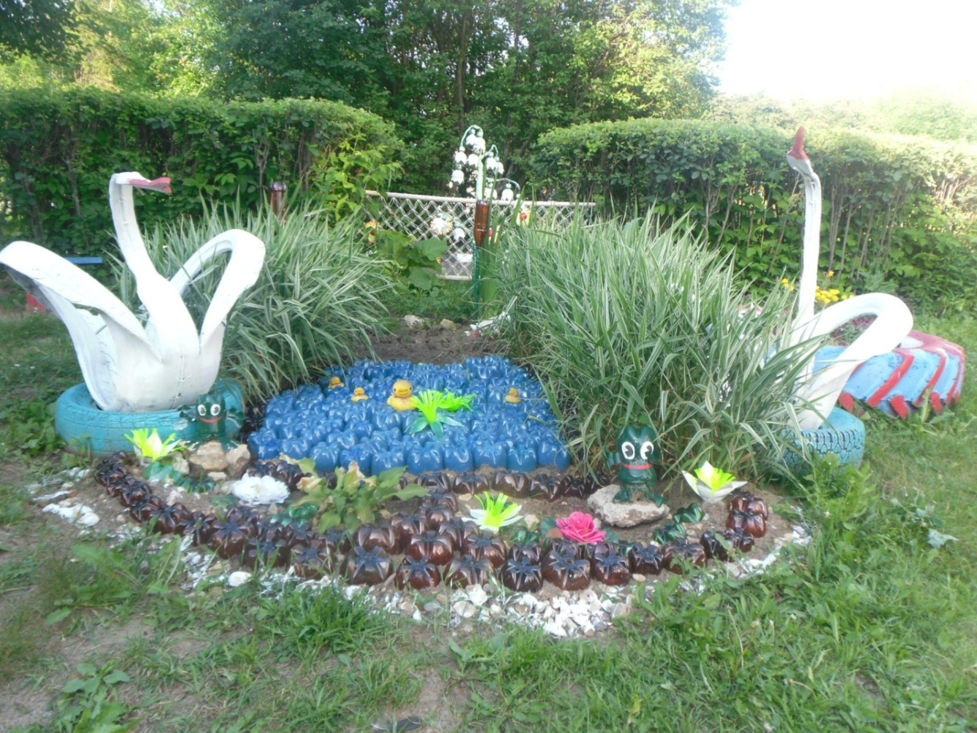
«Озеро с лебедями»

